Petr Koloros 313
Měřící úloha B

Základní měření v kabelové technice

Úkol měření:

Pomocí měřiče kapacitních nesymetrií TT-3153 změřte kapacitní nesymetrie šesti laboratorních přípravků (označených čísly 1 až 6) představujících umělé vedení. Poté proveďte zmenšení kapacitních nesymetrií jedné libovolné dvojice přípravků metodou vykřižování čtyřek.

Na jednotlivých přípravcích jsme naměřily tyto hodnoty:

Přípravek 6 jsme nenaměřili z časových důvodů.

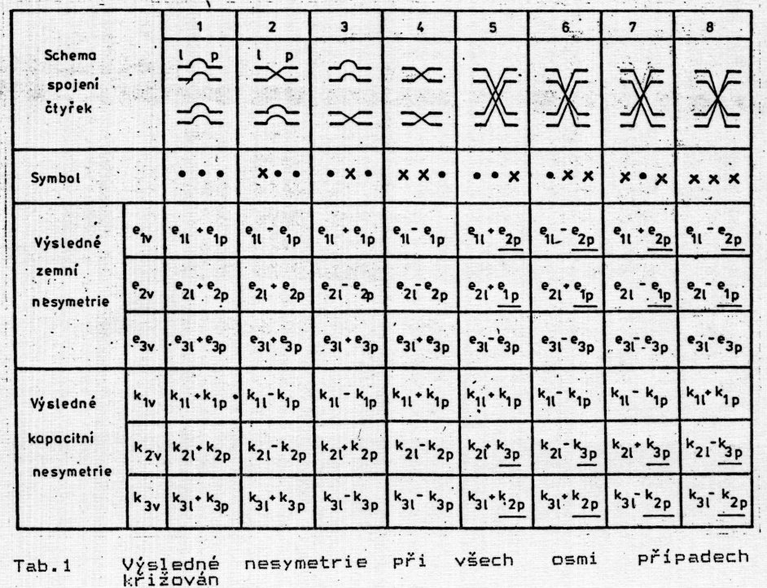
Poté jsme provedli metodu vykřižování a to tímto postupem:

Námi naměřené hodnoty jsou zpracovány do podobné tabulky:

veškeré údaje jsou v mikrofaradech.

Pokud bychom chtěli hodnoty porovnat, tak máme k dispozici spočítanou tabulku podle naměřených hodnot v první části:

Závěr:

Tyto hodnoty by měli být téměř identické, ale v našem případě tomu tak není z důvodu přibližných přípravků. Tj. přípravky jsou pouze náhrada reálného vedení a tak nelze očekávat podobné parametry, jakých můžeme dosáhnout na vedení reálném. Ovšem mnohé hodnoty se rozcházejí velice hodně a proto si myslím, že jsme udělali chybu při měření, i přes mou snahu o korektní výsledky, jež jsem realizoval opakovaným měřením.

